Сельские партийцы вышли на осенний субботник
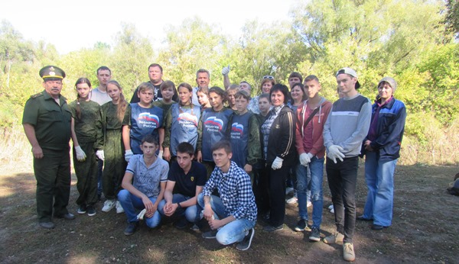
В Год экологии стали традиционными экологические субботники, которые проводятся на территории Нефтегорского района.
Очередной состоялся накануне, участие в нем приняли депутаты фракции «ЕДИНАЯ РОССИЯ» вместе с председателем районного собрания представителей Алексеем Лапуховым и руководителем местного исполкома Партии Натальей Сухининой. На уборку вышли юные молодогвардейцы, воспитанники кадетского класса школы №1 со своим наставником Рустамом Хуснетдиновым и будущие электрики, пока студенты Нефтегорского Государственного техникума с куратором Верой Уколовой.
Участники субботника очистили часть берега реки Верхнее-Съезжее в селе Семёновка, к ним присоединились и сельские партийцы вместе с главой поселения и секретарём первичного отделения №28 Светланой Сивохой.

